BÀI 35. VÙNG ĐỒNG BẰNG SÔNG CỬU LONG (MIỀN TÂY NAM BỘ).
(Xem sgk/trang 125 – 128)
Câu 1. Vị trí địa lí ,giới hạn lãnh thổ
a. Dựa vào hình 35.1 Lược đồ tự nhiên vùng Đồng bằng sông Cửu Long . Em hãy cho biết:
* Đồng bằng sông Cửu Long tổng cộng có bao nhiêu tỉnh/thành ? Hãy kể tên các tỉnh/thành đó.
* Vùng đồng bằng sông Cửu Long tiếp giáp phía bắc, nam,đông,tây với các khu vực, quốc gia,biển kể ra.
* Nên ý nghĩa vị trí của Vùng đồng bằng sông Cửu Long ?
b) Theo thống kê năm 2002:
* Diện tích vùng đồng bằng sông Cửu Long là bao nhiêu km² ?
* Dân số vùng đồng bằng sông Cửu Long là bao nhiêu người ?

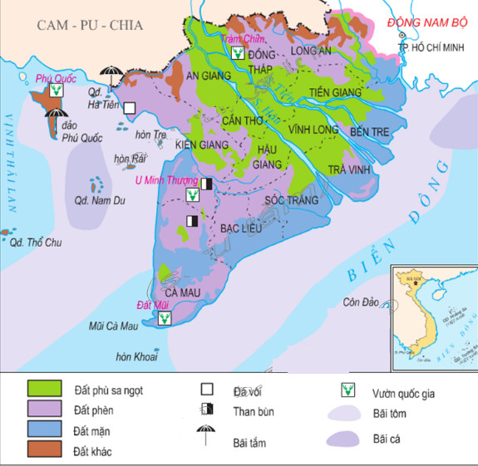

Câu 2: Điều kiện tự nhiên và tài nguyên thiên nhiên
a.Dựa vào hình 35.1 hãy cho biết các loại đất chính ở Đồng bằng sông Cửu Long và sự phân bố của chúng?
* Hãy nêu đặc điểm địa hình ở đồng bằng sông Cửu Long.
*Vùng Đồng bằng sông Cửu Long có khí hậu gì ?
*Ý nghĩa của tài nguyên biển trong sự phát triển kinh tế của vùng ?
*Nêu giá trị của sông ngòi mang lại cho vùng ?
b. Nêu một số khó khăn chính về mặt tự nhiên ở Đồng bằng sông Cửu Long ?
Câu 3: Đặc điểm dân cư ,Xã hội
Dựa vào bảng 35.1 SGK trang 127
* Đặc điểm dân cư, xã hội ở ĐB sông Cửu Long.
* Tác động của dân cư, xã hội đến sự phát triển kinh tế của vùng đb sông Cửu Long.

Bài 36: VÙNG ĐỒNG BẰNG SÔNG CỬU LONG (tiếp theo)
(Xem sgk/trang 129 – 133)
Câu 4: Tình hình phát triển kinh tế
a.Nông nghiệp
- Căn cứ vào bảng 36.1 (SGK trang 129), hãy tính tỉ lệ (%) diện tích và sản lượng lúa của Đồng hằng sông Cửu Long so với cả nước. Nêu ý nghĩa của việc sản xuất lương thực ở đồng bằng này.
- Tại sao Đồng bằng sông Cửu Long có thế mạnh phát triển nghề nuôi trồng và đánh bắt thuỷ sản?
- Kể tên các loại cây ăn quả nổi tiếng ở vùng Đồng bằng sông Cửu Long ?
b. Công nghiệp:

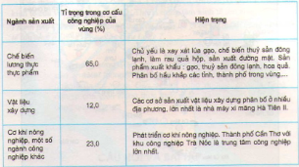

- Dựa vào bảng 36.2 (SGK trang 131) và kiến thức đã học, cho biết vi sao ngành chế biến lương thực, thực phẩm chiếm tỉ trọng cao hơn cả?
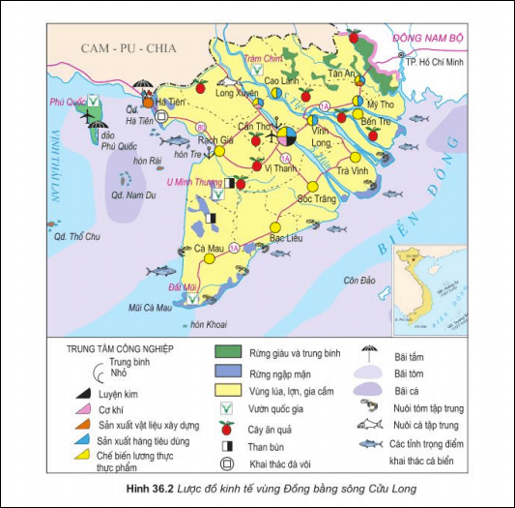

- Quan sát hình 36.2 (SGK trang 132), hãy xác định các thành phế, thị xã có cơ sở công nghiệp chế biến lương thực, thực phẩm.
c. Dịch vụ: - Nêu ý nghĩa của vận tải thuỷ trong sản xuất và đời sông nhân dân trong vùng.?
- Thành phố cần Thơ có những điều kiện thuận lợi gì để trở thành trung tâm kinh tế lớn nhất ở Đồng bằng sông Cửu Long?

Lưu ý: Các em học sinh lớp 9 ghi tựa bài và tự trả lời các câu hỏi vào trong vở Địa lí !

